Załącznik do Sprawozdania rocznego z wdrażania RPO WSL w 2022 roku

STRESZCZENIE SPRAWOZDANIA ROCZNEGO ZA 2022 ROK Z REALIZACJI REGIONALNEGO PROGRAMU OPERACYJNEGO WOJEWÓDZTWA ŚLĄSKIEGO
2014-2020 (PODAWANE DO WIADOMOŚCI PUBLICZNEJ)

INFORMACJE OGÓLNE
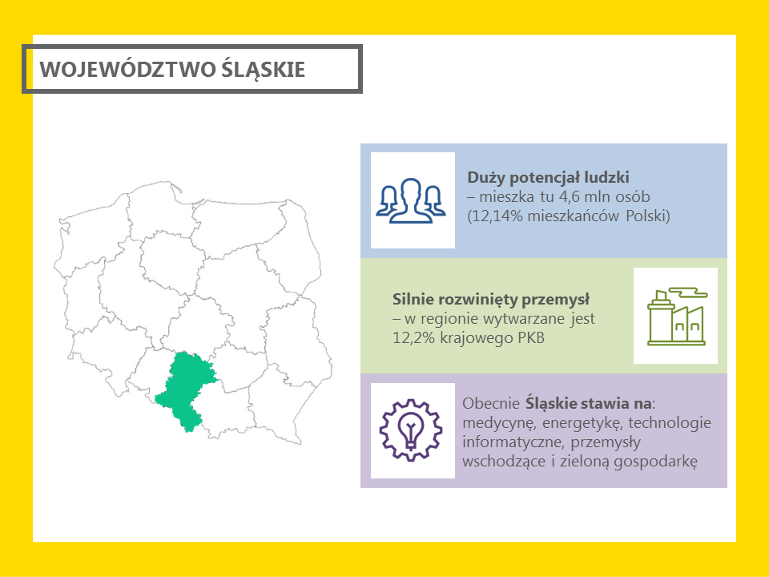
Regionalny Program Operacyjny Województwa Śląskiego na lata 2014-2020 (w skrócie: RPO WSL) dysponuje największą w skali kraju pulą środków przyznaną na program regionalny w wysokości blisko 3,53 mld EUR (stanowi to ok. 11% całego budżetu na wszystkie programy regionalne). Na tę sumę składają się środki z dwóch funduszy: Europejskiego Funduszu Rozwoju Regionalnego oraz Europejskiego Funduszu Społecznego. Dzięki temu możliwa jest realizacja kompleksowych projektów polegających nie tylko na inwestycjach infrastrukturalnych, ale także przedsięwzięć społecznych, adresowanych bezpośrednio do mieszkańców regionu.
O specyfice programu regionalnego stanowi to, że zarządzany jest przez samorząd na poziomie województwa, a dostępne środki wspomagają jego rozwój z uwzględnieniem szczególnych dla niego potrzeb. Na podstawie takiej diagnozy w ramach RPO WSL wyodrębniono piętnaście tzw. osi priorytetowych, czyli obszarów wsparcia, w których wnioskodawcy mogą realizować swoje projekty.

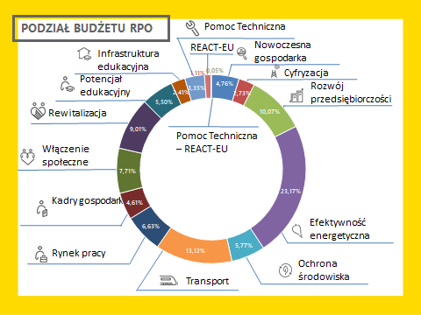

O środki z programu mogą się ubiegać zasadniczo wszyscy z wyjątkiem osób fizycznych nieprowadzących działalności gospodarczej, czyli osób prywatnych. Główni beneficjenci programu to przedsiębiorcy, jednostki samorządu oraz fundacje i stowarzyszenia. Wszyscy mieszkańcy jednak korzystają ze środków europejskich, biorąc udział w projektach czy użytkując infrastrukturę.

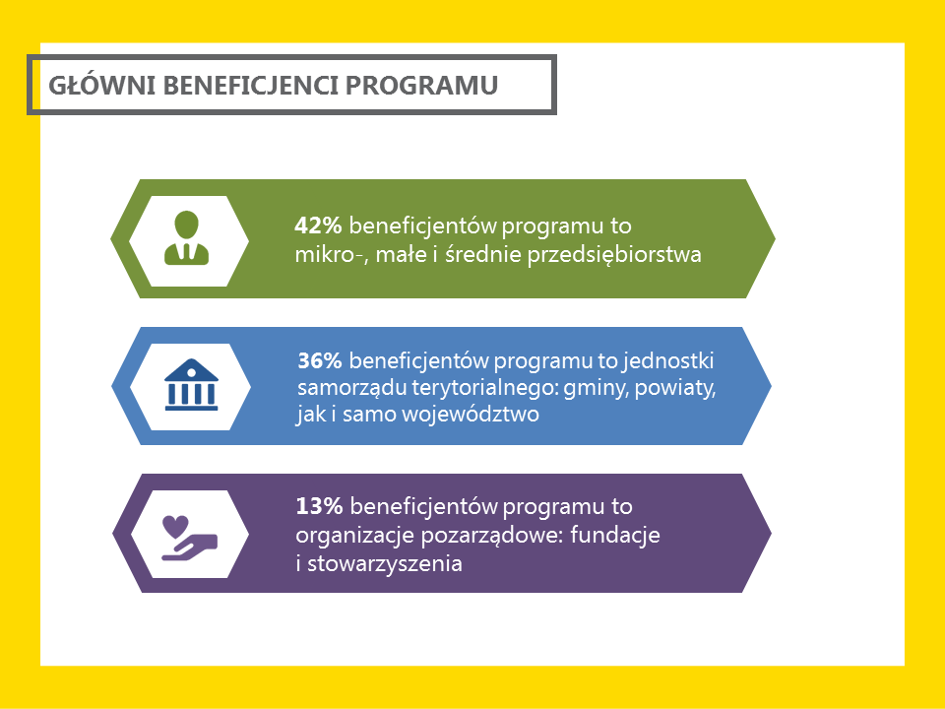

Organem odpowiedzialnym za koordynowanie i zarządzaniem programem jest Zarząd Województwa Śląskiego, natomiast większość obowiązków związanych z obsługą programu została powierzona trzem wydziałom Urzędu Marszałkowskiego Województwa Śląskiego.

POSTĘP REALIZACJI PROGRAMU – STAN NA KONIEC 2022 R.
